**TEMA GEOMETRIE**

**Problema 4.8**

Determinati coordonatele centrului cercului circumscris triunghiului de varfuri A(1,2), B(3,−2) si C(5,6).

Figura arata in felul urmator :

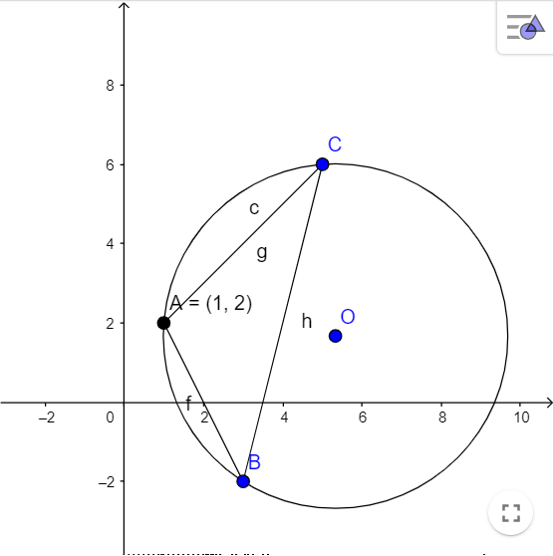

Centrul Cercului Circumscris este punctul de intersectie a tuturor mediatorelor laturilor unui triunghi.

Voi nota acest centru cu O(x0,y0) si raza cercului va fi r.

Mediatoarea este dreapta perpendiculara pe mijlocului laturii unui triunghi.

Presupunem ca mijlocul dreptei BC este punctul M(xM,yM).

xM=(xB+xC)/2 si yM=(yB+yC)/2 => xM=4 si yM=2.Deci M(4,2). Iar mediatoarea care trece prin M o voi nota cu dM.

Voi scrie ecuatia dreptei BC: BC= $\left|\begin{matrix}x & y & 1 \\ 3 & -2 & 1 \\ 5 & 6 & 1\end{matrix}\right|$ =-8x+2y+28=0=> y=4x+14 =>mBC=4

Cum dM⊥ BC=> mBC*mdM=-1=>mdM=-1/4.

Aplicam formula pentru ecuatia dreptei care trece printr-un punct si are panta cunoscuta.

y-y0=m(x-x0)=>y-2=-1/4*(x-4)=> dM= x/4+y-3=0 => y=-x/4+3 (1)

Presupunem ca mijlocul dreptei AB este punctul N(xN,yN).

xN=(xA+xB)/2 si yN=(yA+yB)/2 => xN=4 si yN=2.Deci N(2,0). Iar mediatoarea care trece prin N o voi nota cu dN.

Voi scrie ecuatia dreptei AB: AB= $\left|\begin{matrix}x & y & 1 \\ 1 & 2 & 1 \\ 3 & -2 & 1\end{matrix}\right|$ =4x+2y-8=0=> y=-2x+4 =>mAB=-2

Cum dN⊥ AB=> mAB*mdN=-1=>mdN=1/2.

Aplicam formula pentru ecuatia dreptei care trece printr-un punct si are panta cunoscuta.

y-y0=m(x-x0)=>y=1/2*(x-2)=> dM= -x/2+y+1=0 =>y=x/2-1(2)

Egalam ecuatiile (1) si (2) ⬄ -x/4+3=x/2-1=>3x/4=4=>x=16/3 $≈$ 5,33

Inlocuim x in (2) ⬄ y=16/6-1=10/6=5/3 $≈$ 1,67

Deci Centrul Cercului Circumscris este O(16/3,5/3) sau O(5.33,1.67).

Ca o verificare acestea sunt datele obtinute cu ajutorul platformei GeoGebra 2D Graphics.

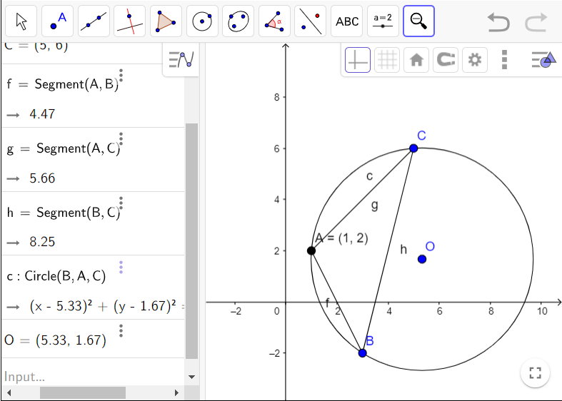

Obs. Raza cercului circumscris triunghiului ABC este 18,89 um .

**VA MULTUMESC PENTRU ATENTIA ACORDATA!**